Анкета семейной пары
Мельник Владимир Адиславович
Мельник Светлана Васильевна
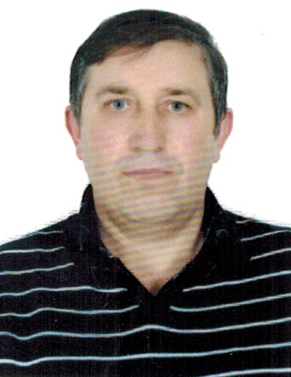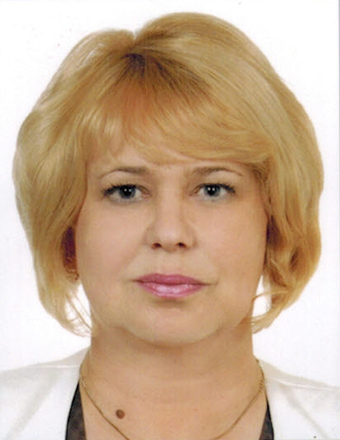

Дата рождения, возраст | 5.11.1962 г. | 15.02.1965 г.
Гражданство | Украина | Украина
Домашний адрес\  Адрес прописки | Украина, Хмельницкая обл. | Украина, Хмельницкая обл.
Фактическое место проживание | Москва м. Крылатское | Москва, м. Крылатское
Семейное положение | Женат, два сына взрослые | Замужем, два взрослых сына
Образование, специальность | Среднее - специальное, станкостроительный техникум, техник-технолог | Среднее – специальное, кооперативный техникум
Опыт работы | 2011 г.-2013г. пос. Рублево Дом 1400 м. кв., участок 40 сот. Проживало 4 человек (трое взрослых, один ребёнок). Семейной парой. Работа вахтой.  Уход за участком. Надзор за системами жизнеобеспечения дома. Уход за сауной, уход за прудом. Уборка территории, стрижка газона, ремонт газона. Уход за сантехникой, электрикой.  Мелкий ремонт сантехники, электрики. Уход за баней. Функции водителя. Уход за собачкой. Надзор и контроль за строительными работами.  Выезд работодателей за границу.  2013-2015 г.г. ш. Новая Рига к.п. Балтия. Дом 650 м.кв., уч. 15 сот. Семейной парой.  Выполнение тех же функций.  Уход за фруктовыми и декоративными деревьями, уход за розами, диким виноградом.  Водительские функции. Закупка продуктов. Оплата счетов, финансовая отчетность. | 2011 г.- 2013г. пос. Рублево Дом 1400 м. кв., участок 40 сот. Проживало 4 человек (трое взрослых, один ребёнок). Семейной парой. Работа вахтой.  Уборка, стирка, глажка, ход за ВИП гардеробом. Приготовление пищи. Уход за растениями.  2013-2015 г.г. ш. Новая Рига к.п. Балтия. Дом 650 м.кв., уч. 15 сот.  Семейной парой.  Уборка, стирка, глажка уход за гардеробом, частичное приготовление пищи.
Профессиональные навыки | Сантехнические работы, стрижка газона.  Мелкий ремонт в доме, ремонт электрики, сантехники. Водительские функции. Водительский стаж 4 года. | Уборка поверхностей (мрамор, беленый дуб, паркет, плитка, хром и др.).  Стирка (ручная, машина), удаление пятен. Глажка (утюг, парогенератор Лаура Стар).  Уход за зеркалами, хрусталем, камнями Сваровски.  Уход за дорогим гардеробом, уход за текстилем в доме. Мытье окон.  Приготовление пищи, готовит хорошо (борщи, солянки, крем супы, пиццы, запекание и др.)  Знание бытовой техники Милли (стиральная машинка, сушка, кофеварка, посудомоечная машина). Знание бытовой химии. Уход за растениями.
Положительные качества | Трудолюбивый, порядочный, исполнительный. Без вредных привычек. | Спокойная, трудолюбивая, незаметная в доме, любит детей.

